刘睿同志简介
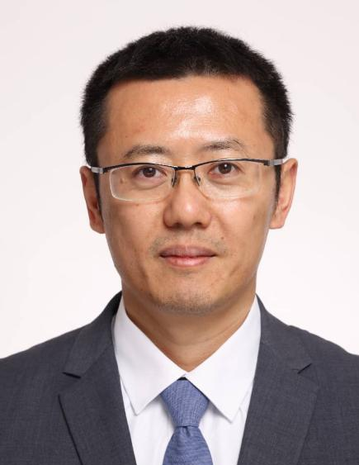
刘 睿，南京中医药大学教授，博士生导师。中国药科大学博士，University of Wisconsin-Madison访问学者，南京中医药大学海洋中药学交叉学科带头人。中国现代中药、Marine Medicine编委，Journal of Pharmaceutical Analysis、Science of Traditional Chinese Medicine、中草药、中国药科大学学报等期刊青年编委。教育部第二批“全国高校黄大年式教师团队”成员，入选中华中医药学会“青年人才托举工程”，江苏高校“青蓝工程”中青年学术带头人培养对象，江苏省“333高层次人才培养工程”第三层次培养对象。
主要研究方向：1. 海洋药用生物资源研究与开发、2. 中药动物药药效物质研究。主持国家自然科学基金3项，部省级科研项目多项。近年来以通讯作者或第一作者在国内外学术刊物包括Advanced Functional Materials，Redox Biology，Journal of Hazardous Materials，Analytical Chemistry，Food Chemistry等发表论文80余篇。以第一发明人获国家授权发明专利20余件、PCT专利2件（美国、英国）。获江苏省科学技术二等奖，国家海洋科学技术奖二等奖。

